JA pierniczę!  Konkurs na piernikowe ciasta, ciasteczka i krajanki  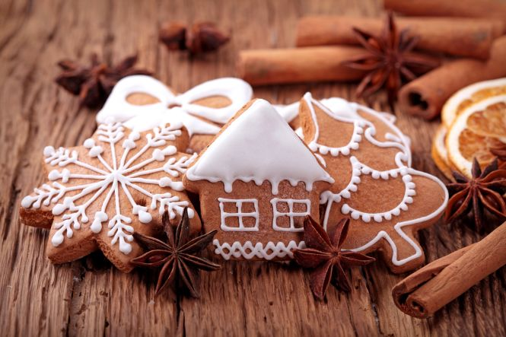  Komisja:  p. Dyrektor Krystyna Jankowiak  p. Aldona Kwiecińska  p. Anna Mróz  p. Ewelina Urbaniak | Klasa 1 2 3 4 B R  1a 1 0 2 1 4  1b 3 0 1 3 7  1c 3 1 1 3 8  1d 5 1 1 2 9  2a 4 1 2 3 1 11  2b 3 0 0 3 6  2c 2 1 1 3 7  3a 1 0 0 1 2  3b 5 1 2 3 3 14  3c 1 1 0 1 3 | Karta oceny:  - Liczba oddanych zestawów piernikowych (max. 5 pkt.)  - Przepis (max. 1 pkt.)  - Cena i nazwa produktu (max. 2 pkt.)  - Estetyka wypieku – świąteczny charakter dekoracji, pomysłowość opakowania porcji: celofan, kokardka, gwiazdka anyżu, kora cynamonu itp.( max. 3 pkt.)  - Inne – bonusowy 1 punkt za ogólne wrażenia estetyczne ( po jednym od każdego członka komisji)  Miejsce III – klasa 1d  Miejsce II – klasa 2a  Miejsce I – klasa 3b  Gratulujemy!  Samorząd Uczniowski i Mała Przedsiębiorczość

:

